輔仁大學公共事務室九十四年三月行政會議報告
壹、 公關業務
一、綜合業務：
（一）外賓參訪：無
（二）學生參訪統計：
時 間 | 案 由 | 參訪數據 | 服務數據 | 備 註
94.01.27（一） | 高雄師大附屬中學校外教學 | 33人 | 2人 | 3小時
 | 共計 | 33人 | 2人 | 3小時

（三）、親善大使校內服務：
時 間 | 案 由 | 服務數據 | 備 註
94.01.05（三） | 駐歐明兼比利時代表處代表程建人名譽博士頒贈典禮（野聲樓谷欣廳） | 11人 | 44 小時
共計 |  | 11人 | 44小時
二、輔導親善大使：
親善大使於2月21日至3月01日設攤招生第七屆團員，3月2日於焯炤舘地下室甄試，3月4日公佈錄取名單，錄取45位，3月8日（星期二）晚於谷欣廳舉行始業式後，每週二晚6：30至9：00 於谷欣廳接受專業培訓課程及週六、日實務演練，有：美容彩妝（資生堂）、國際會議接待經驗、技巧（鄭世奇老師）、口語表 達訓練、團體領導（詹俊瑋總監）、美姿美儀、餐桌禮儀（黃士雀老師）、天主教禮 儀（錢玲珠老師）、校園導覽、校史簡介（校史室）、司儀培訓（孫永忠老師）、接待外文教學（全中妤老師）、國際標準舞（陳瓊茶老師）；實習課程則有：接待參訪之外賓及中學生之校外教學、榮譽博士學位會場服務…校內、外服務等。
貳、校友聯繫業務
一、加強與校系友會聯繫工作：
- 1月6日(星期四)下午德國校友會會長楊嫚妮拜會校長。
- 去函恭賀輔仁大學校友會會長暨台北市校友會理事長吳東亮校友當選台灣最佳CEO。
- 1月中旬美國北加州校友會會長交接，由法律系張仁惠校友榮任。
- 1月22日(星期六) 西班牙校友會於西班牙莎拉曼卡大學Aula Manga de San Boa舉行成立大會，駐西班牙代表藍智民、駐歐盟代表程建人、安秀貞修女等多位貴賓與會，會中除通過西班牙校友會組織章程外並遴選西班牙文系陳永森校友榮任會長。
- 2月2日代轉台北市社會局公文寄送台北市校友會。
- 2月22日(星期二)寄發北京輔大校友會王光美會長邀請參加輔大八十週年校慶活動。
- 2月23日織品系系友會會長賴裕綺傑出校友來訪接待。
- 2月26日(星期六)美國華盛頓地區校友會舉辦戶外聯誼活動。
- 籌辦全國性校友總會成立業務，收集13縣市發起人資料。
- 系所友會組織調查表修正，發文各系所及問卷調查表回收整理。
- 聯繫香港校友會鄧子峰會長，協助2月19-22日於香港會議展覽中心，香港貿易發展局舉辦教育及職業博覽之展覽會，海外招生書面代言人事宜，及校長訪港與校友餐敘連繫。
二、校友業務之推廣：
- 提供學務處就輔組企業界校友公司名單，爲2005企業校園說明會暨博覽會用途。
- 安排輔仁大學訪問團一月十四至二十八日前往歐洲德國、奧地利、西班牙及義大利拜會教宗、樞機主教、姐妹校及參加校友會行程。
- 規劃及彙整八十週年校慶資料，並規劃提供校友會及系友會文宣及報名表。
- 協助校友線上修改基本資料及校友協尋並代轉訊息。
- 修改夏令營活動調查表並分送國外校友會。
- 校友會館估價及編列預算表，並修正完成校友會館空間規劃案。
- 修改傑出校友推薦表及送發文之前置作業。
三、校友資料庫系統維護：
- 本校職員校友資料比對批次作業。
- 搜尋及摘錄特殊校友名錄爲八十週年校慶之用途。
- 提供進修部校友名錄檔案及標籤。
- 搜尋LA及CA校友資料送外語學院，並確認系統搜尋定義問題。
- 處理七百多筆重複的校友資料。
- 製作全球校友會會長名冊,及校友籌備會會長名冊。
- 搜尋87年食品營養學系碩士班通訊名冊。
- 目前就各系所使用之修正版面，各院維護狀況列示如下：
940101~940228各院所屬各系所修改/新增校友資料筆數統計表
文學院 | 302
外語學院 | 354
民生學院 | 124
法律學院 | 108
社會科學院 | 153
理工學院 | 243
進修成長學院 | 550
管理學院 | 403
醫學院 | 30
藝術學院 | 17
公共事務室 | 840
合計 | 3124
四、校友服務業務：
  - 校友證條文修正及會辦單位表初步規劃。
  - 修改代辦校友證件網頁中日間部證件申請表。
  - 代辦校友證件一覽表（時間：94年1月1日～2月28日）。
學系班別 | 中文畢業證書 | 英文畢業證書 | 中文成績單 | 英文成績單 | 校友證 | 統計
文學院 | 25 | 112 | 63 | 108 | 11 | 319
藝術學院 | 0 | 2 | 7 | 8 | 2 | 19
醫學院 | 20 | 26 | 6 | 27 | 4 | 83
理工學院 | 11 | 10 | 9 | 19 | 8 | 42
民生學院 | 6 | 43 | 17 | 56 | 4 | 110
外語學院 | 2 | 5 | 19 | 44 | 6 | 128
法律學院 | 12 | 21 | 49 | 10 | 10 | 59
社會科學院 | 11 | 13 | 13 | 15 | 3 | 77
管理學院 | 15 | 68 | 68 | 64 | 9 | 124
進修成長學院 | 13 | 57 | 92 | 70 | 6 | 238
總計 | 115 | 357 | 198 | 421 | 63 | 1239
五、其他：
- 提報校務會議校友組資料。
- 94-96中長程計劃修訂及計劃預算編列。
- 配合AACSB評鑑，簡報校友組業務工作。
- 申報工讀費。
叁、新聞媒體業務：
ㄧ、1月1日至2月28日對外發布之活動訊息
發布日期 | 活動名稱
1月04日 | - 輔仁大學頒授程建人大使名譽法學博士學位採訪通知
1月07日 | 1. 為南亞震災聯合祈禱會採訪通知
1月19日 | - 九十四年度春節僑外生祭祖暨感恩聚餐採訪通知
2月24日 | 1. 紀念羅光總主教逝世週年追思彌撒採訪通知
二、1月1日至2月28對外發布之新聞稿暨聯絡採訪事項
發布日期 | 新聞稿名稱
1月05日 | 1.輔仁大學頒授程建人大使名譽法學博士學位新聞稿  1.輔大社會科學院第一屆搶拖鞋新生盃新聞稿
1月10日 | 1.為南亞震災聯合祈禱會新聞稿
1月19日 | 1.「哲學與宗教-心靈醫治學術研討會」新聞稿
1月27日 | 1.「JEFIGS絕非茍試 第三屆輔大外語營」新聞稿
2月18日 | 1.輔仁大學龍舟隊簡介新聞稿
2月25日 | 1.紀念羅光總主教逝世週年追思彌撒新聞稿
三、新聞統計數量
見報次數
年度 | 全國93 | 全國94 | 地方93 | 地方94
總計 | 51 | 31 | 75 | 74

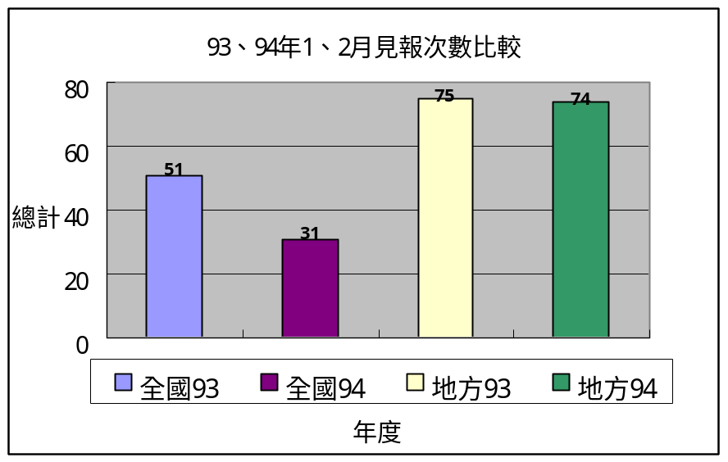

發布來源
年度 | 公關室93 | 公關室94 | 自行發布93 | 自行發布94
總計 | 43 | 9 | 83 | 96

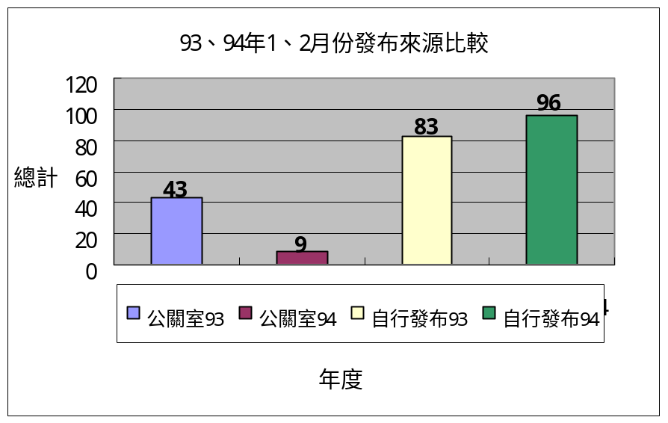
資料來源：聯合報、中國時報、民生報、自由時報、中央日報、中華日報、星報、
聯合晚報、中時晚報、善導周刊、教友生活周刊、蘋果日報、經濟日報、工商時報
四、上報新聞統計分析一覽表（時間：94年1月1日～2月28日）

單位 | 見報次數 |  | 發佈來源 |  | 上報率
 | 全國 | 地方 | 公關室 | 自行發佈 | 總計
校本部 | 18 | 37 | 8 | 47 | 55
推廣部 | 0 | 1 | 0 | 1 | 1
進修部 | 0 | 1 | 0 | 1 | 1
文學院 | 9 | 22 | 0 | 31 | 31
藝術學院 | 0 | 4 | 0 | 4 | 4
醫學院 | 3 | 5 | 0 | 8 | 8
外語學院 | 0 | 1 | 0 | 1 | 1
理工學院 | 1 | 0 | 0 | 1 | 1
民生學院 | 0 | 2 | 1 | 1 | 2
神學院 | 0 | 0 | 0 | 0 | 0
法律學院 | 0 | 0 | 0 | 0 | 0
社會科學學院 | 0 | 1 | 0 | 1 | 1
管理學院 | 0 | 0 | 0 | 0 | 0
總計 | 31 | 74 | 9 | 96 | 105

五、輔大紀事報
輔大紀事報編輯製作第三期內容。
六、輔大新聞網
輔大新聞網於一月份，發生主機故障，目前仍由原廠商IBM搶救中。輔大新聞網趁
此更新系統，規劃設計新的網頁，採用Blog部落格系統，目前已初步規劃完成，於
測試中。
肆、教育發展資金組
一、募款成果報告
(一)九十三年十二月份全校募款總收入$18,362,357元整。
序號 | 帳戶 | 捐款收入 | 手續費
1 | 資郵甲 | 13,151,615 | 2,790
2 | 資郵乙 | 2,010,044 | 0
3 | 台新銀行 | 2,782,348 | 19,312
4 | 彰化銀行 | 264,650 | 0
5 | 實物捐贈 | 153,700 | 0
 | 總計 | 18,362,357 | 22,102
(二) 九十四年一月份全校募款總收入$39,728,629元整。
序號 | 帳戶 | 捐款收入 | 手續費
1 | 資郵甲 | 28,367,600 | 815
2 | 資郵乙 | 1,586,034 | 0
3 | 台新銀行 | 9,509,015 | 9,008
4 | 彰化銀行 | 265,980 | 265,980
 | 總計 | 39,728,629 | 275,803
二、捐款排名
(一)九十三年十二月份捐款前三名為：
(1) 財團法人新光吳火獅紀念醫院 10,215,600元 捐醫學院。
(2) 無名氏 2,000,000元 捐醫學院。
(3) 胡正揚 1,000,000 元 捐理工學院。
(二)九十四年一月份捐款前三名為：
(1) 財團法人新光吳火獅紀念醫院 25,625,000元 捐醫學院。
(2) 無名氏 6,358,000元 捐醫學院
(3) 張廖萬祥 2,500,000元 捐全校及醫學院。
三、各院捐款收入統計表
月份及類別  受款單位 | 12月  國內捐款收入 | 1月 |  | 百分比
月份及類別  受款單位 | 12月  國內捐款收入 | 國內捐款收入 | 美國輔仁大學基金會  第十一期捐款收入 | 百分比
全校未指定用途 | 1,424,554 | 1,097,581 | 449,352 | 5.12%
校本部 | 446,200 | 1,110,336 | 317,900 | 3.23%
文學院 | 238,600 | 146,200 | 194,554 | 1.00%
藝術學院 | 9,000 | - | - | 0.02%
醫學院 | 12,488,553 | 27,285,000 | 7,394,354 | 81.20%
理工學院 | 1,933,672 | 117,220 | 239,062 | 3.94%
外語學院 | 242,848 | 100,650 | 231,272 | 0.99%
民生學院 | 246,888 | 102,000 | 31,790 | 0.66%
法學院 | 413,000 | 33,000 | - | 0.77%
管理學院 | 582,680 | 506,600 | 9,537 | 1.89%
社會科學院 | 99,000 | 248,000 | 27,021 | 0.64%
進修成長學院 | 237,362 | 87,200 | - | 0.56%
小計 | 18,362,357 | 30,833,787 | 8,894,842 | 100.00%
合計 | 18,362,357 | 39,728,629
四、各院捐款收入統計圖
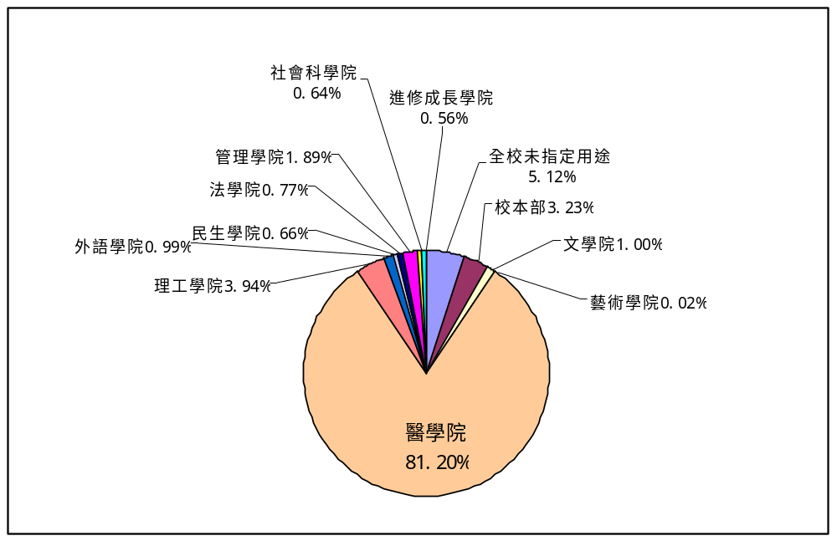
五、募款業務報告
1.三菱株式會社將三菱國際獎學金於上學期結束前匯入本校，完成匯款至受款學生帳戶之程序。
2.2月1日與會計室召開捐款收入討論會議，由公共事務室梁德馨主任與會計室蔡博賢主任、季組長、邱組長等討論各部門捐款收入及基金使用管理辦法彙整情形，並針對院、系(所)提出之疑問達成共識；彙整資料及會議結論將提交至九十四學年度預算說明會使用。
3.2月23日美國「輔仁大學基金會」召開電話連線董事會議，共計14位董事參與討論，並由雷重瑞執行長工作報告，黎建球校長及公共事務室梁德馨主任列席。此次會議推選五名新任董事為胡僑榮、康士林、傅瑩瑩、劉毅龍、李芸華﹔並確認柏殿宏神父連任董事長、袁士麒連任會計、吳淑蘭連任秘書。此次會議決議本學年度7月底假聖克拉拉大學舉行退省會，並將與北加州校友會合辦校友餐會。
4.彙整國內外歷年各單位捐款收入比較圖表提交校長室作董事會議報告。
5.彙整「九十三學年校友聯繫及資料更新計畫」各系所計畫回覆單及電訪員推薦名單，以利電訪作業進行。
6.93年12月份代辦校友證件雜項收入總計18,880元整。(含手續費：976元)
94年1月份代辦校友證件雜項收入總計23,827元整。(含手續費：940元)
帳目登錄完畢。
六、其他
1、感謝函部分：大額及特殊校友感謝函共兩份。
2、輔大認同卡：門禁傳輸格式確認及系統傳輸協調。

